ФОЛЬКЛОР В ЖИЗНИ НАШИХ ДЕТЕЙ

Дошкольный возраст - фундамент общего развития ребёнка, стартовый период всех высоких человеческих начал. Сохранить человеческое в наших детях, заложить нравственные основы, которые сделают их более устойчивыми к нежелательным влияниям, учить их правилам общения, умению жить среди людей – главные идеи воспитания духовно- нравственных качеств личности.
Одним из средств духовно-нравственного воспитания дошкольников является устное народное творчество. Неслучайно фольклор с давних времен должным образом оценивается в разных аспектах: как средство педагогического воздействия, как средство психолого-педагогического изучения ребенка, как средство формирования духовно-нравственной культуры, как средство обогащения словарного запаса детей и как средство передачи красоты и образности русского языка.
К.Д. Ушинский подчеркивал, что литература, с которой впервые встречается ребенок, должна вводить его в мир народной мысли, народного чувства, народной жизни, в область народного духа. Такой литературой, приобщающей ребенка к духовной жизни своего народа, прежде всего, являются произведения устного народного творчества во всём его жанровом многообразии: потешки, пестушки, загадки, считалки, перевертыши, пословицы, поговорки, скороговорки, сказки и другое.
Через устное народное творчество ребёнок не только овладевает родным языком, но и, осваивая его красоту, лаконичность, приобщается к культуре своего народа, получает первые впечатления о ней.

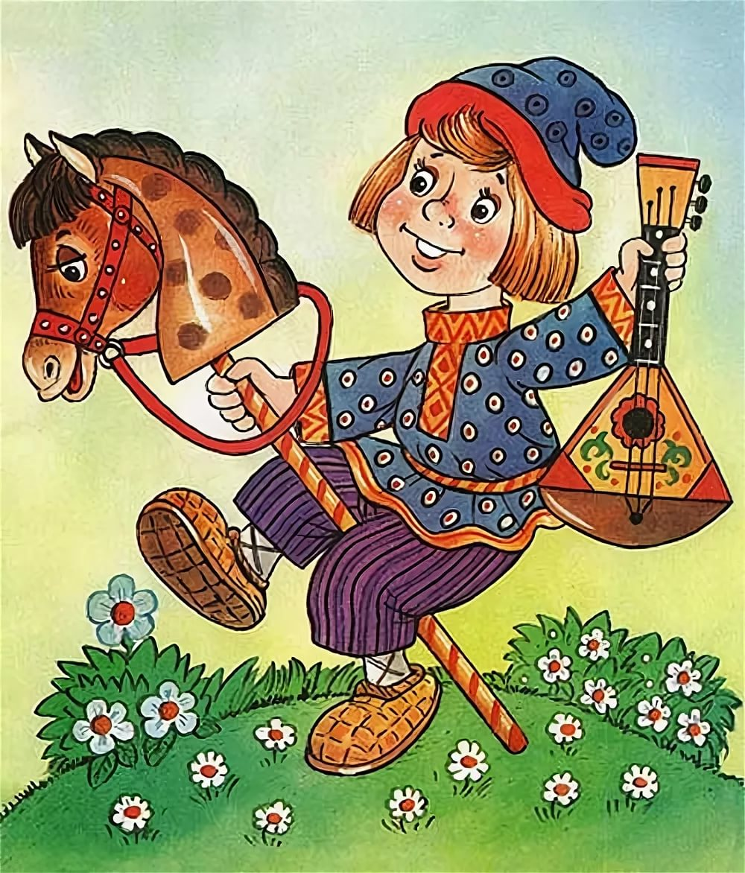
ВИДЫ ФОЛЬКЛОРА

Припевки, приговорки, потешки
Вслушиваясь в слова потешек, их ритм, малыш играет в ладушки, притоптывает, приплясывает, двигаясь в такт произносимому тексту. Это не только забавляет, радует ребенка, но и позволяет организовать его поведение.
Правильно подобранная потешка помогает установить контакт с малышом, пробудить у него чувство симпатии. С помощью народных потешек у детей воспитывается положительное отношение к режимным моментам: умыванию, причесыванию, приему пищи, одеванию и т.п. Сопровождаемые припевками и приговорками, эти процессы становятся для ребенка более интересными.
Потешки можно обыгрывать разными способами: сопровождать чтение действием игрушки, использовать пальчиковый театр, куклы би-ба-бо, шапочки, маски различных персонажей. Таким образом, дети быстрее запоминают потешки. Также дети учатся сами обыгрывать их: двигаться, как лисичка, говорить, как медведь, в зависимости от того, о ком потешка.
Потешка вводит ребенка в мир, учит его жить.

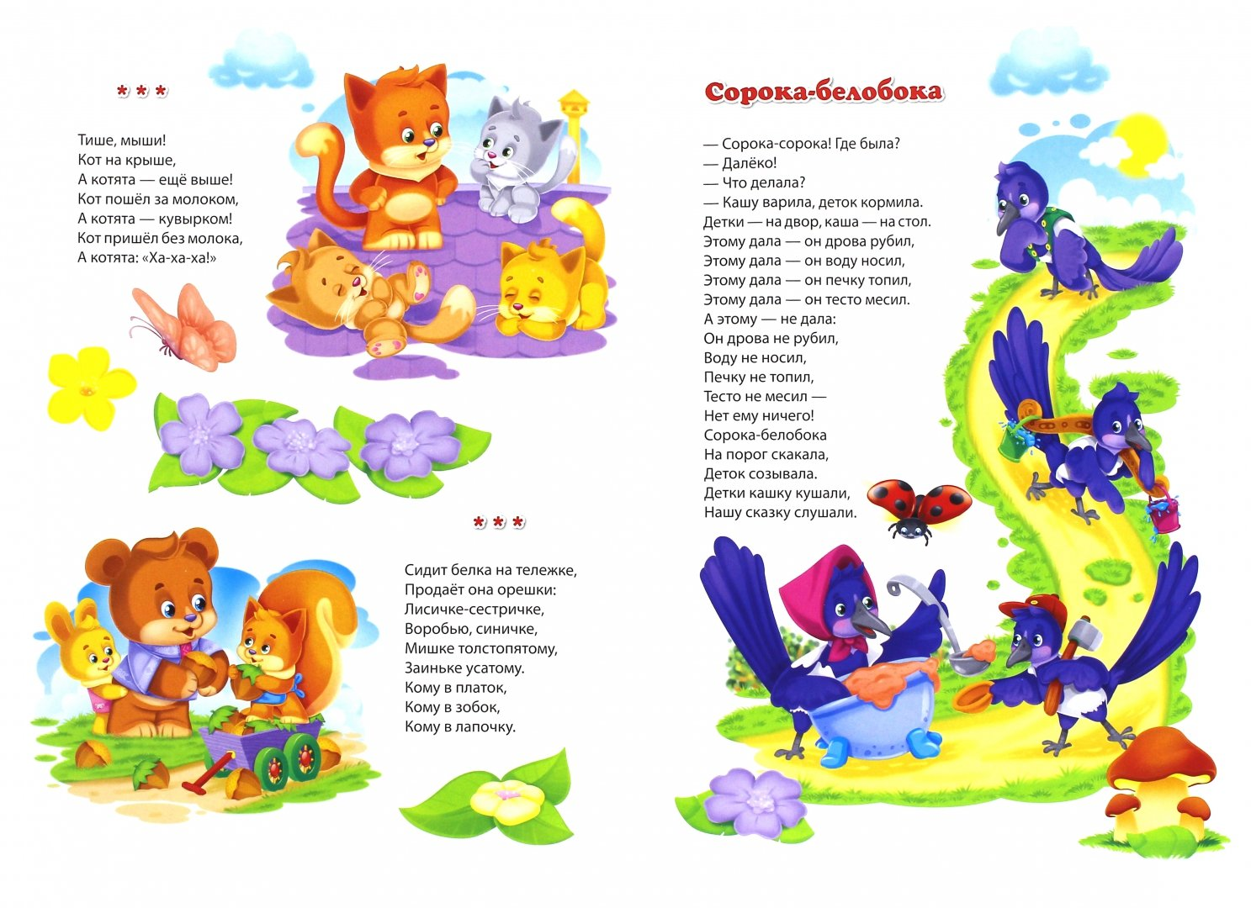

Пословицы и поговорки
Пословицы и поговорки называют жемчужиной народного творчества. Они оказывают воздействие не только на разум, но и на чувства человека. Поучения, заключенные в них легко воспринимаются и запоминаются. Обращенные к детям пословицы могут открыть им правила поведения, моральные нормы. Например: «Поспешишь – людей насмешишь».
Пословицы и поговорки можно использовать во всех процессах воспитательной работы. При одевании на прогулку: «Семеро одного не ждут», во время трудовой деятельности: «Труд человека кормит, а лень портит».

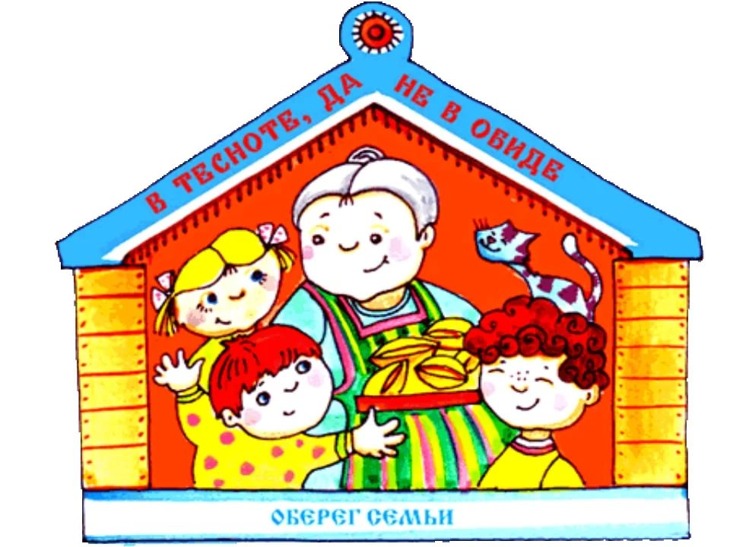
Загадки
Загадки – полезное упражнение для детского ума. Игра в узнавании, отгадывании, разоблачении того, что спрятано и скрыто. При обучении детей отгадыванию загадок для начала можно использовать игрушки. Такая форма работы с загадками не вызывает у ребенка больших затруднений, так как перед глазами находятся загадываемые предметы. В дальнейшем дети учатся отгадывать загадки по собственным представлениям. При этом нужно учитывать опыт детей.
Загадки можно использовать на занятиях, во время наблюдений на прогулках. Это развивает мышление, пытливость, наблюдательность.
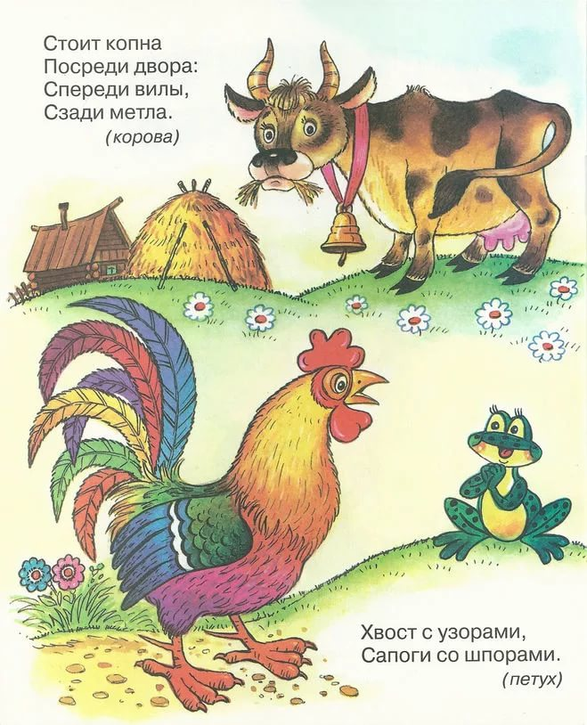
Скороговорки
Скороговорка – это веселая и безобидная игра в быстрое повторение труднопроизносимых стишков и фраз. У каждой скороговорки своя игра звуков и слов. Они не повторяются, в этом их секрет и обаяние. Недаром в народе говорят: «Всех скороговорок не переговоришь и не перевыговоришь». Скороговорки являются полезными грамматическими упражнениями, тренирующими ребенка в правильном, осмысленном употреблении частей речи и частей слова, и одновременно баловство – любимая игра в словотворчество.
Скороговорки чаще всего используются для развития речи. Они способствуют развитию умения следить за четкостью произношения каждого звука.

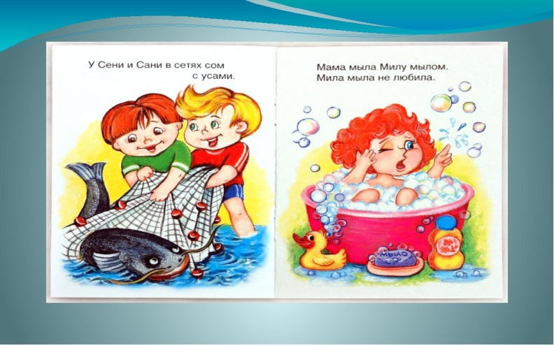
Считалки
Считалки – это истории, придуманный для детей способ осуществления объективной справедливости. Как бы сама судьба, а не авторитет взрослого, распоряжается распределением ролей. Ребенок в игре должен быть находчивым, сообразительным, памятливым, ловким, добрым и даже благородным. Все эти качества в детском сознании, душе, характере развивают считалки. Чаще всего считалки используются для проведения подвижных игр.
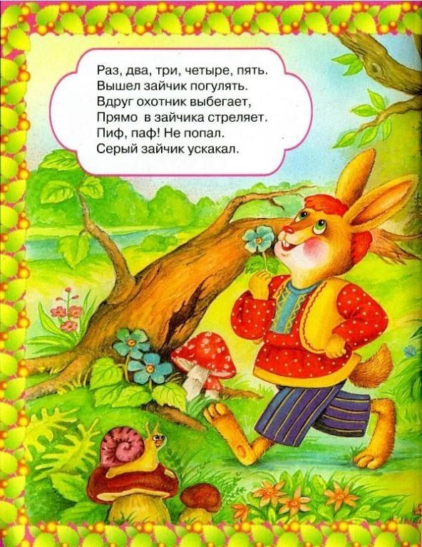
Сказки
Сказка прочно вошла в детский быт. По своей сущности она вполне отвечает природе маленького ребенка, близка его мышлению, представлению. Сказки помогают детям разобраться, что хорошо, а что плохо, отличить добро и зло. Из сказки дети получают информацию о моральных устоях и культурных ценностях общества. Расширяют кругозор, развивают речь, фантазию, воображение. Сказки развивают в детях нравственные качества, доброту, щедрость, трудолюбие, правдивость.
Сказка неотделима от красоты, она способствует развитию эстетических чувств, без которых немыслимы благородство души, сердечная чуткость к человеческому несчастью, горю, страданию. Благодаря сказке ребенок познает мир не только умом, но и сердцем. Сказка – благодатный и ничем незаменимый источник воспитания любви к Родине, к родной земле, потому что сказка – творение народа, она воздействует на душу ребенка. В сказке перед умственным взором ребенка возникают образы родной природы, люди с их характерами и нравственными чертами, быт; из них дети получают блестящие образцы родного языка. Сказка – это духовное богатство народной культуры, познавая которое ребенок познает сердцем свой народ.
Народная сказка может быть полностью использована в воспитании детей-дошкольников только в том случае, если они будут слышать рассказывание сказок, наслаждаться музыкой русской народной речи.

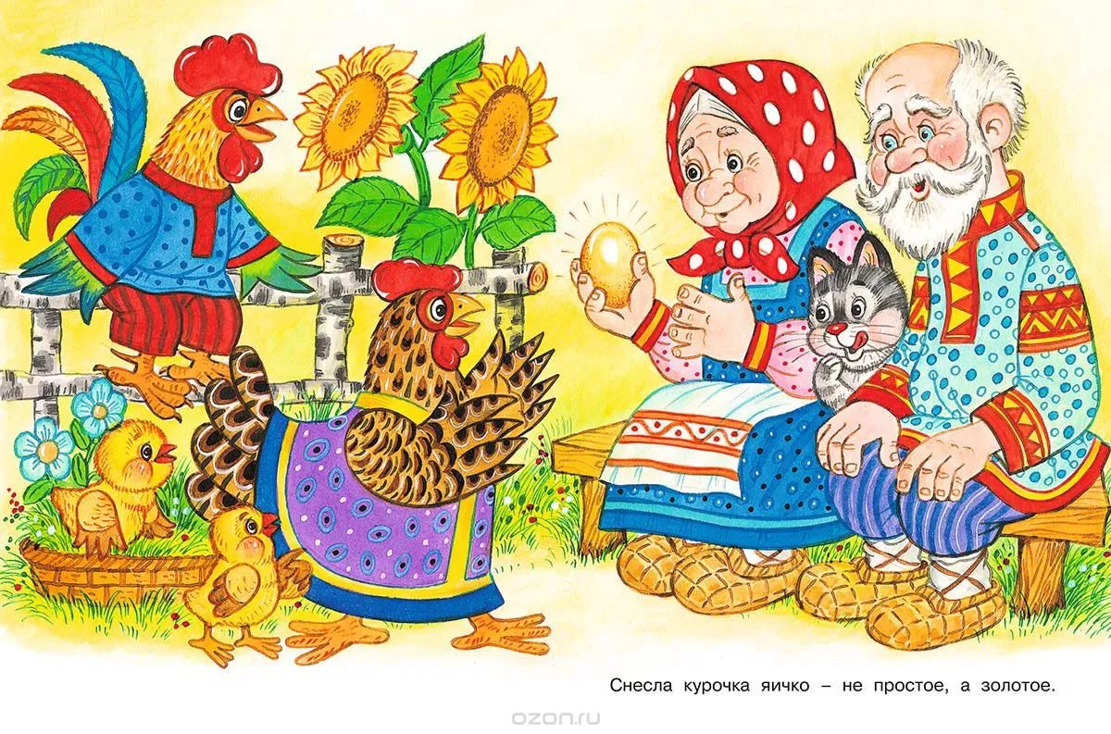

Народные игры
Народные игры являются неотъемлемой частью духовно-нравственного воспитания дошкольников. В них отражается образ жизни людей, их труд, быт, национальные устои, представления о чести. Радость движения сочетается с духовным обогащением детей. Особенность народных игр в том, что они, имея нравственную основу, учат малыша обретать гармонию с окружающим миром.
По содержанию народные игры лаконичны, выразительны и доступны ребенку. Они вызывают активную работу мысли, способствуют расширению кругозора, уточнению представлений об окружающем мире. Народные игры в комплексе с другими воспитательными средствами представляют собой основу формирования гармонически развитой, активной личности, сочетающей в себе духовное богатство и физическое совершенство.

